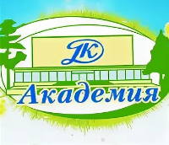 |  | 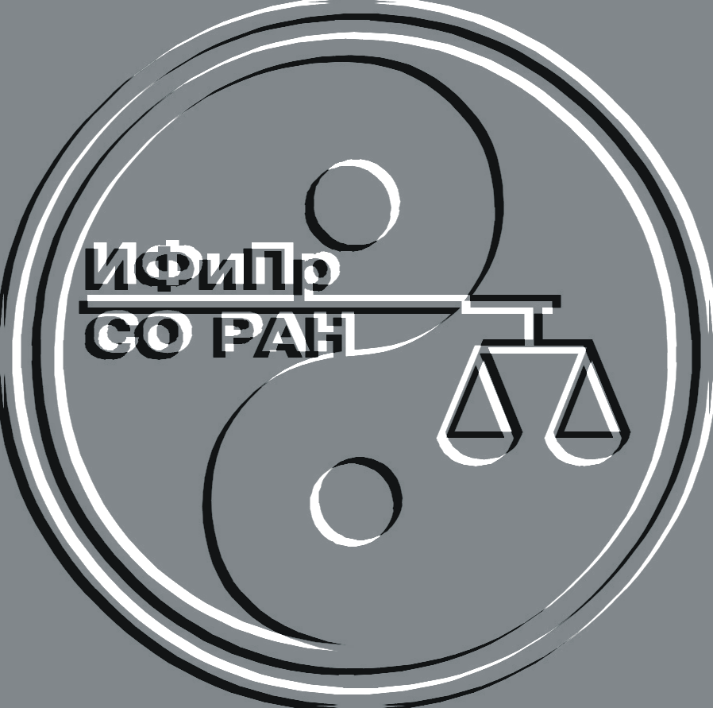 | 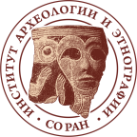 | Новосибирский этнокультурный форум  с межрегиональным участием «Сибирь многоликая: диалоги культур и поколений»  /18 – 19 октября 2019 г./ |  | 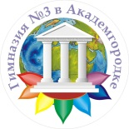

18 октября/11.30 – 14.00
ПРОГРАММА СЕКЦИИ № 2
«Песенная и музыкальная культура народов Сибири в пространстве учреждений культуры, дополнительного образования и молодежной политики: традиции и современность»
Модератор: Аксенова Ирина Юрьевна, ФГБУН «Институт археологии и этнографии» СО РАН, м.н.с. НИЧ ЛГИ НГУ
- «Детский фольклорный фестиваль «Россия молодая». Выхристюк Оксана Ильинична, зав. отделом «Творческая мастерская «КрАсота» в Центре фольклора и этнографии.
- «Традиционные и нетрадиционные деревянные игрушки, бытовые утилитарные предметы, народные музыкальные инструменты народов Сибири, России и других стран». Попов Александр Андреевич, Ассоциация мастеров ДПИ Новосибирской области, мастер-резчик по дереву, Почетный деятель Культуры РФ.
- Презентация опыта работы участников секции: свободный микрофон.

